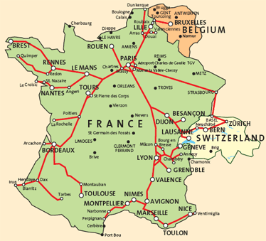

背景图（页脚）

世界主流国家铁路网分布图（或大图一排一张地图）

日本高铁 中国高铁 德国高铁 法国高铁

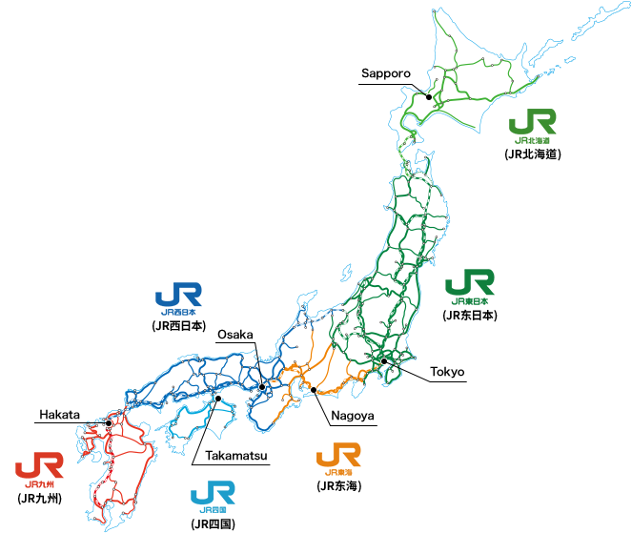 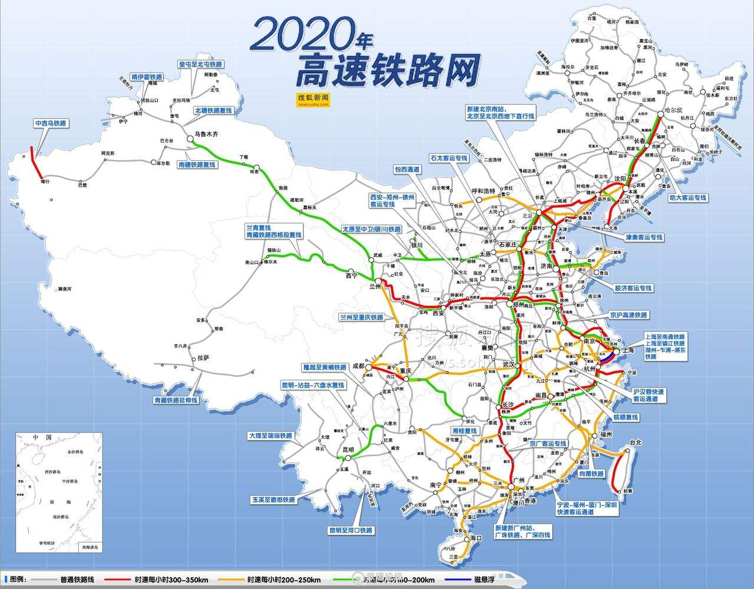 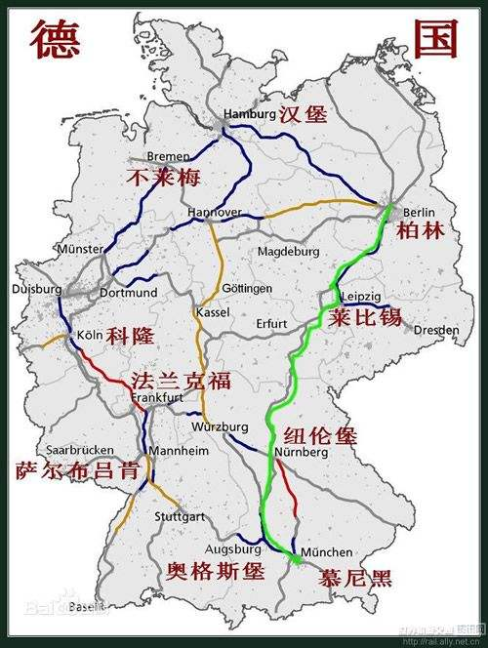 

SNCF 法国铁路

DB 德国铁路

CR 中国铁路

JR 日本铁路

背景图片+最新动车组建造新闻